**Biểu đồ trình tự**

Nhà cung cấp

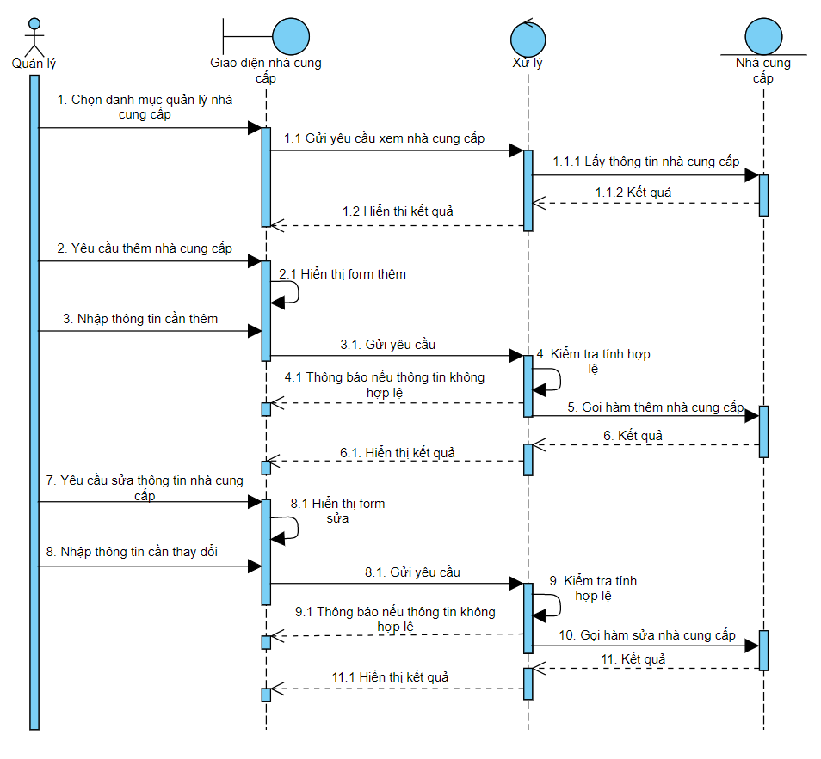

Phân loại sản phẩm

